**参观****“遵义会议、伟大转折”遵义会议纪念馆主题展览**

**时间：2019.10.18 地点：图文信息中心**

**主持人：王安浩 记录人：杨慧舜**

**应到人数：14 实到人数：14**

2019年10月18日，支部师生党员参观了位于校图文信息中心二楼的“遵义会议、伟大转折”遵义会议纪念馆主题展览。支部党员们参观了“战略转移开始长征”、“遵义会议伟大转折”、“转战贵州出奇制胜”、“勇往直前走向胜利”、“遵义会议精神永存”五个部分。参观的支部党员们沉浸在历史中，从中感受到红军当年战胜无数艰难险阻的意志品质和伟大长征精神的来之不易。

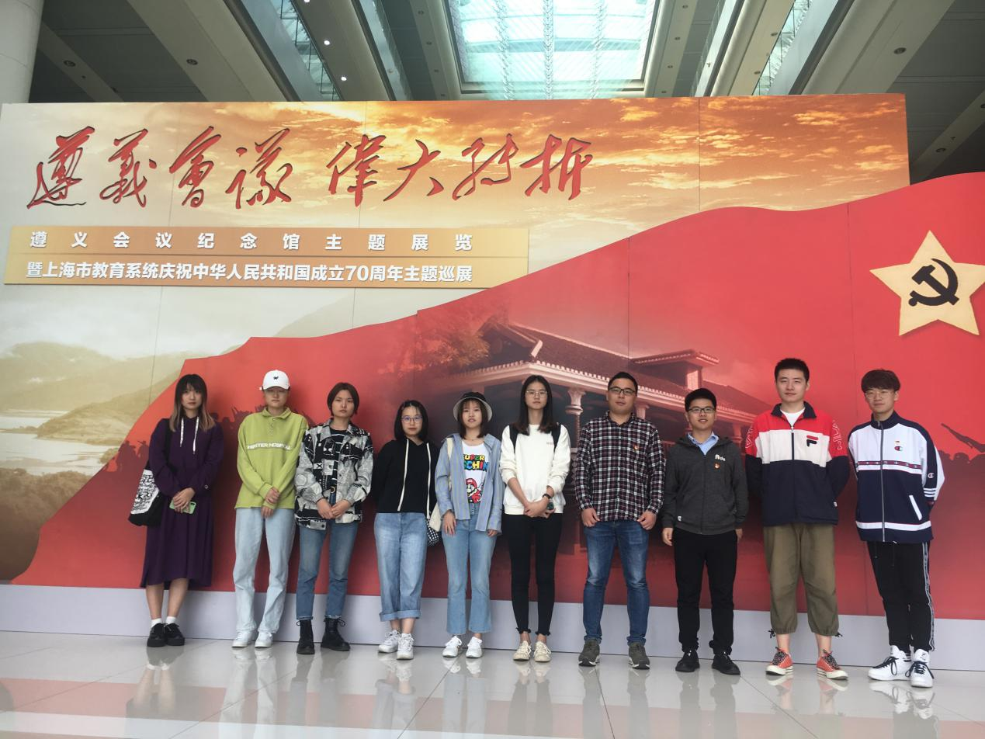

支部党员们在参观结束后深有感触，支部书记王安浩表示：遵义会议结束了王明“左”倾教条主义路线在党中央的统治，确立了以毛泽东为代表的新的中央正确领导，把党的路线转到了马克思列宁主义的轨道上来。遵义会议，在中国革命的危急关头，挽救了党，挽救了红军，挽救了中国革命，是我党历史上一个生死攸关的转折点。这次参观,自己受到了一次难忘的革命传统教育洗礼,深刻感受到革命事业的艰辛与伟大,仿佛看到了我们党为了初心一路走来,所经受的各种严峻考验。支部委员杨慧舜表示：“通过图片展示我深刻感受到遵义会议的召开，是中国共产党第一次独立自主地运用马列主义基本原理解决自己的路线、方针和政策的会议。艰苦奋斗、独立自主，实事求是本是每个中国共产党员永葆的特质，我作为一名党员，我在今后的思想政治实际工作中，一定会坚持中国共产党的正确领导，坚持实事求是，踏踏实实工作，做一个爱党、爱国，‘不忘初心，牢记使命’的共产党员。”学生党员王倩倩表示：“新中国的成立是无数共产党人浴血奋战而来的，要珍惜这来之不易的美好生活，新时代的共产党员更需要继承和发扬红军长征精神，不忘初心，牢记使命，为实现国家民族的伟大复兴不懈努力，将自己的个人命运与满腔热血融入国家的建设之中。” 其他党员也纷纷表示要传承和弘扬长征精神、遵义会议精神，坚定理想信念立足本职，走新时代的“长征”路，坚定争做合格党员的信念和使命，为中华民族伟大复兴贡献力量。